本溪县高中2020-2021学年高一下学期6月月考
生物试卷

一、选择题：本大题共15小题，每小题2分，共30分.在每小题给出的四个选项中，只有一项是符合题目要求的.
1．科学家发现家猪（2n=38）群体中有一种染色体易位导致的变异。如图所示，易位纯合公猪体细胞无正常13、17号染色体，易位纯合公猪与多头染色体组成正常的母猪交配产生的后代均为易位杂合子。下列叙述错误的是（ ）
A．上述变异是染色体结构和数目均异常导致的
B．易位纯合公猪的初级精母细胞中含37条染色体
C．易位杂合于减数分裂会形成17个正常的四分体
D．易位杂合子有可能产生染色体组成正常的配子

2．某二倍体高等动物（2n=6）雄性个体的基因型为AaBb，其体内某细胞处于细胞分裂某时期的示意图如下。下列叙述错误的是（ ）
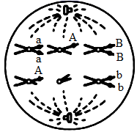
A．图中所示分裂过程只发生在该动物某些器官内
B．该细胞分裂形成的配子的基因型为aBX^{A}、AbY 、aBX、bY
C．图示细胞中有四分体，含 6 条染色体，核DNA 分子可能多于12
D．如该细胞由图示状态继续完成分裂过程，会出现均等分裂现象

3．如图为某家族的遗传系谱图，甲病相关基因用A、a表示，乙病相关基因用E、e表示，其中有一种病的基因位于X染色体上，男性人群中a基因的基因频率为1%。下列推断正确的是（ ）
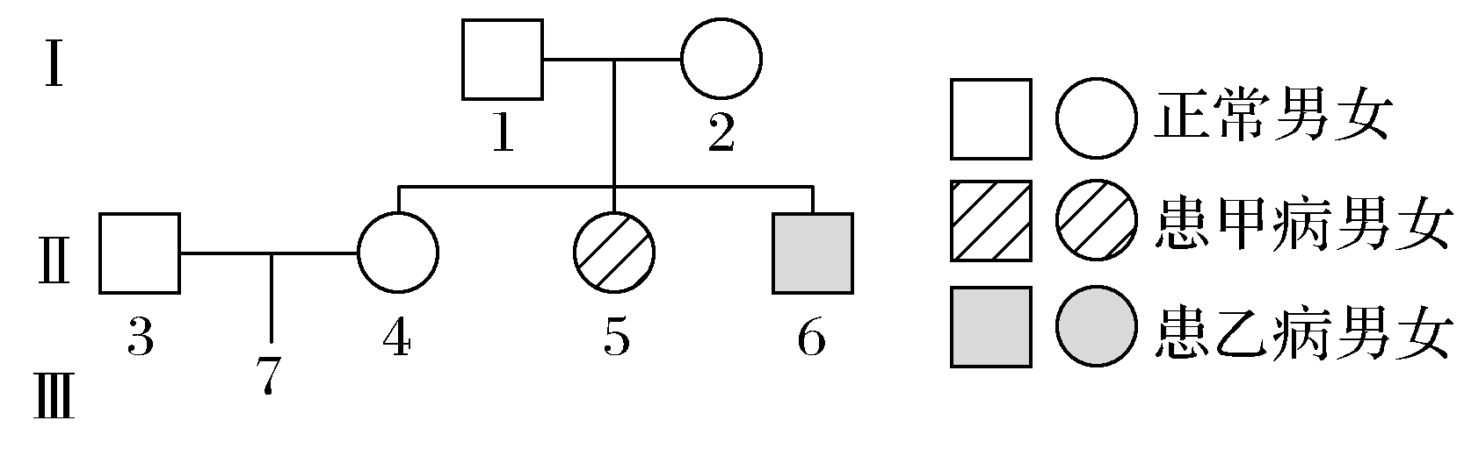
A．2号的基因型是EeX^{A}Xª
B．7号为甲病患者的可能性是1/303
C．5号的基因型是aaXEXe
D．4号与2号基因型相同的概率是2/3
4．下列对生物在遗传与变异方面的相关叙述，正确的是（ ）
A．在“性状分离比的模拟”实验中，抓取两个桶内的彩球总数可以不相等
B．诱变育种需要处理大量材料是因为基因突变具有普遍性和随机性
C．花药离体培养获得的单倍体植株自交，其后代一定不会发生性状分离
D．在“低温诱导植物染色体数目的变化”实验中，用蒸馏水冲洗以去除卡诺氏液
5．彩椒有绿椒、黄椒、红椒三种类型，其果皮色泽受三对等位基因控制。当每对等位基因都至少含有一个显性基因时彩椒为绿色，当每对等位基因都不含显性基因时彩椒为黄色，其余基因型的彩椒为红色。现用三株彩椒进行如下实验：
实验一：绿色×黄色→绿色∶红色：黄色=1：6：1
实验二：绿色×红色→绿色∶红色∶黄色=9：22：1
对以上杂交实验分析错误的是（ ）
A．三对等位基因的遗传遵循自由组合定律
B．实验一中红色个体可能的基因型有 4 种
C．实验二亲本红色个体隐性基因有 4 个
D．实验二子代中绿色个体纯合子比例为 0
6．下图中DNA分子片段中一条链由¹⁵N构成，另一条链由¹⁴N构成。下列有关说法正确的是（ ）
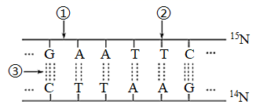
A．DNA分子独特的空间结构使其具有特异性
B．解旋酶作用于③，DNA聚合酶作用于①
C．把此DNA放在含¹⁵N的培养液中复制n代，子代中含¹⁴N的DNA占1/2^{n-1}
D．若该DNA分子中有2000个碱基，理论上最多可形成4²⁰⁰⁰种序列
7．图1表示某二倍体哺乳动物细胞分裂过程中细胞内每条染色体上DNA含量变化，图2为该动物体内不同分裂时期的细胞模式图。综合图1和图2分析，有关说法正确的是（ ）
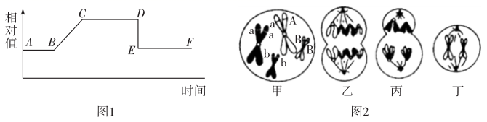
A．处于图1中CD段的细胞中含有2个或4个染色体组
B．图2所示的细胞中含同源染色体的是乙和丙
C．图1所示细胞分裂完成后产生的子细胞为卵细胞或体细胞
D．图2甲细胞有丝分裂产生的子细胞遗传组成有差异
8．为使二倍体葡萄植株能结出果实较大、含糖量高的四倍体葡萄。将其茎段经秋水仙素溶液处理后扦插栽培。研究结果显示，植株中约40%的细胞染色体被诱导加倍，这种植株含有2N细胞和4N细胞，称为“嵌合体”。下列叙述正确的是（ ）
A．秋水仙素作用于有丝分裂后期，可使细胞中染色体数目加倍
B．“嵌合体”产生的原因可能是细胞的分裂不同步
C．用上述“嵌合体”进行杂交，子代为二倍体或四倍体
D．“嵌合体”产生配子过程中，部分细胞染色体联会紊乱
9．DNA甲基化是指在DNA甲基化转移酶（如DNMT3蛋白）的作用下，在DNA某些区域结合一个甲基基团（如下图所示）。大量研究表明，DNA甲基化能引起DNA与蛋白质相互作用方式的改变，从而控制基因表达。这种DNA甲基化修饰可以遗传给后代。下列说法错误的是（ ）
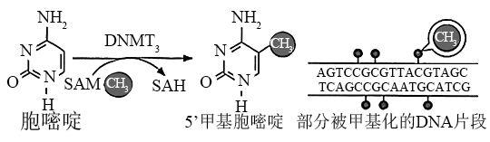
A．DNA片段甲基化不影响碱基对的排列顺序，但可能影响生物的性状
B．DNA的甲基化不改变碱基互补配对规律
C．DNA甲基化不会影响DNA的半保留复制
D．DNA片段甲基化可能导致相关的基因发生突变
10．表观遗传是指生物体基因的碱基序列保持不变，但基因表达和表型发生可遗传变化的现象。下列能体现表观遗传的是（ ）
A．都不患色盲的两人所生的后代却可能患色盲，因为母亲的遗传信息中携带了色盲基因
B．同卵双生的两人在同样的环境中长大后，他们在性格、健康等方面却会有较大的差异
C．龙生九子，各有不同，同一对父母生出来的多个子女在长相上各不相同
D．父母均正常，后代因控制血红蛋白分子合成的基因结构改变而患上镰状细胞贫血
11．染色体上的等位基因可经某种限制性内切酶切割后形成相对独立的DNA片段，用凝胶电泳的方法分离酶切后的等位基因，并与探针杂交后可显示出不同的带谱。现有一对夫妇生了两个孩子，其中4号患有某遗传病。图乙是对甲图中1~4进行相关基因检测的结果。下列推断错误的是（ ）
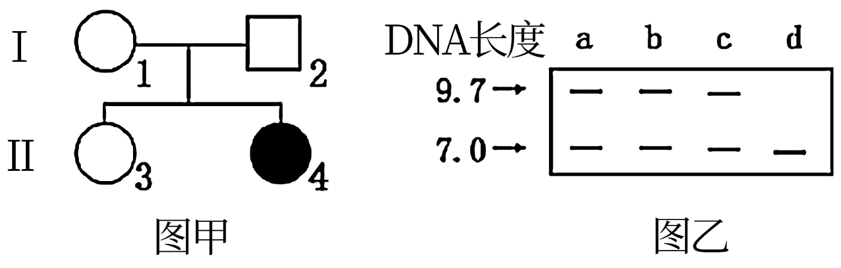
A．长度为7．0单位的DNA片段是该致病基因，且位于常染色体上
B．3号个体的基因型与父亲基因型相同的概率为2/3
C．3号个体与该病的基因携带者结婚，生一个患病孩子的概率为1/4
D．等位基因不仅体现在碱基序列不同上，其长度也不尽相同
12．图示为某单基因遗传病的系谱图，已知Ⅲ1无该病的致病基因，致病基因也不位于X、Y染色体的同源区段上，且不考虑突变。下列分析正确的是（ ）

A．该系谱图中所有表现型正常的个体不含该病的致病基因
B．根据该家族系谱图可以调查该遗传病在群体中的发病率
C．禁止近亲结婚可有效减少该种遗传病在人群中的发病率
D．人群中该致病基因频率与男性群体中患该病的概率相同

13．安哥拉兔体色的遗传受一对等位基因S（黑色）和s（白色）控制，某个安哥拉兔平衡种群中S和s的基因频率各占一半，现逐代人工选择，淘汰白色兔子。有关说法错误的是（ ）
A．选择前，安哥拉兔与其生活的环境协同进化，逐渐形成稳定的基因频率
B．选择前，兔群随机交配，黑色纯合子的比例不发生变化
C．经过两代选择后，S基因的基因频率变为3/4
D．选择后，兔群中基因型频率发生改变，说明兔群在不断进化
14．野生大豆花的结构、传粉方式与豌豆相同，果实成熟后，豆荚受到微小外力就会“炸裂”，将大豆种子弹射出去。豆荚是否易“炸裂”受A/a基因控制，含a基因的豆荚经轻微碰触就会“炸裂”。因城镇开发建设，野生大豆种群被分隔在多个互不相连的地块中（碎片化）。下列有关叙述错误的是（ ）
A．地块碎片化前，不同基因组成的野生大豆植株间可以进行基因交流
B．自然选择对不同地块野生大豆种群基因频率改变所起作用可能有差别
C．调控豆荚易“炸裂”的a基因在不同野生大豆种群中的频率都非常高
D．在野生大豆种群中选育高产抗病品种时，A基因的频率也会随之升高
15．根据现代生物进化理论，下列关于种群基因频率的叙述，正确的是（ ）
A．环境变化一定导致种群基因频率变化
B．若进化过程中种群数量长期保持稳定，则基因频率不变
C．即使种群存在某些个体致死现象，基因频率也不一定改变
D．有性生殖下的基因重组能直接改变基因频率而加快了进化的进程

二、选择题：本题共5小题，每小题3分，共15分。每小题有一个或者多个选项符合题目要求，全部选对得3分，选对但不全得1分，有选错的得0分。
16．甲、乙、丙是某二倍体动物的3个正常细胞，其染色单体数分别为0、2N、4N，下列说法不正确的是（ ）
A．甲细胞中的染色体数目可能最多
B．乙细胞中染色体可能正向细胞两极移动
C．丙细胞中可能有同源染色体分离发生
D．甲、乙、丙可能都在进行有丝分裂
17．下图为某高等动物（基因型为 AaBb）细胞减数分裂不同时期的模式图，①和②是相互交换的染色体片段。下列叙述错误的是（ ）
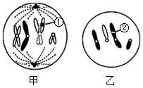
A．图甲有 4 条染色体，4 条染色单体，6 个 DNA 分子
B．图甲和图乙可能来自同一个精原细胞
C．图甲细胞的基因组成可能为 AABBB
D．若图乙表示精细胞，需变形后才具有受精能力
18．一个基因型为AaX^{b}Y的精原细胞，在减数分裂过程中，由于染色体分配紊乱，产生了一个aX^{b}X^{b}Y的精细胞，则同时产生的其它精细胞的基因型有（ ）
A．aY B．aX^{b} C．aX^{b}X^{b} D．A
19．下列有关生物变异、育种、生物多样性和进化的叙述中，不正确的是（ ）
A．用秋水仙素处理单倍体幼苗均能得到纯合子
B．新物种的形成通常要经过突变和基因重组、自然选择及隔离三个基本环节
C．用基因型为DdTt的植株进行单倍体育种，所得到的种自交后代约有1/4为纯合子
D．蜂鸟细长的喙与倒挂金钟的筒状花萼是它们长期协同进化形成的相互适应的特征
20．下图甲为某哺乳动物的细胞分裂图像，乙为该细胞分裂时相关物质或结构数量变化的部分曲线图。下列有关叙述错误的是（ ）
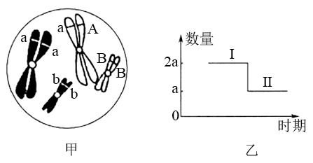
A．甲图细胞发生的变异是基因突变，细胞中含有两个四分体
B．若发生有丝分裂，则乙图Ⅰ和Ⅱ时期中，细胞内都存在A基因
C．乙图中曲线变化可表示减数分裂某段时期染色单体数的变化
D．若乙图表示产生精原细胞的分裂过程中染色体组的数目变化，则a值为1

三、非选择题：本题包括5小题，共55分。

21.（12分，每空2分）玉米籽粒黄色基因T与白色基因t是位于9号染色体上的一对等位基因，已知无正常9号染色体的花粉不能参与受精作用。现有基因型为Tt的黄色籽粒植株A，其细胞中9号染色体如图1。
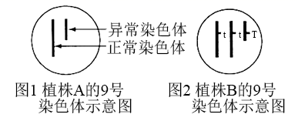
（1）为了确定植株A的T基因位于正常染色体还是异常染色体上，用植株A进行自交实验获得F₁，若F₁表现型及比例为____________，则T基因位于异常染色体上；若F₁表现型及比例为____________，则T基因位于正常染色体上。
（2）若植株A中T基因位于异常染色体上，以植株A为父本进行测交产生图2所示个体植株B，其变异类型为____________，请从减数分裂的角度分析植株B产生的原因____________。
（3）若图2的植株B能正常进行减数分裂，其能产生的精子种类及比例为____________，与正常白色籽粒玉米（为母本）杂交后代的表现型及比例为____________。

22．（7分，除特殊说明外每空2分）紫罗兰花是两性花，单瓣花和重瓣花由一对基因A、a决定控制的一对相对性状。研究人员用一株单瓣紫罗兰进行遗传实验，实验过程及结果如下图。请回答下列问题。
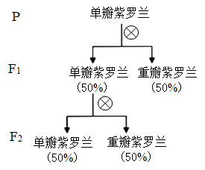
（1）___（1分）为显性性状，判断的依据是_________
（2）单瓣紫罗兰自交，F₁、F₂都出现单瓣紫罗兰和重瓣紫罗兰且比例为1：1。对此现象的解释，同学们做出了不同的假设。
①甲同学认为：出现上述现象是因为杂合子致死导致的。你认同这种说法吗？请说明理由：_________________________________________________________________________。
②乙同学认为：紫罗兰产生的雌配子育性正常，但带有A基因的花粉致死。请设计实验验证乙同学的假设（要求写出实验的杂交组合，并预期实验结果）____________________________________________________________________________________________ __。

23．（10分，除特殊说明外每空2分）如图1为细胞基因表达的过程，据图1回答：
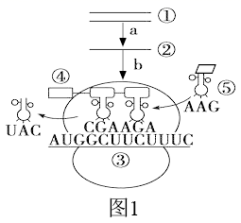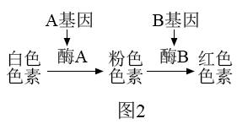
（1）能够将遗传信息从细胞核传递至细胞质的是______（填标号）（1分）。
（2）图1中含有五碳糖的物质有______（填标号）；图1中⑤所运载的氨基酸是___。（密码子：AUG-甲硫氨酸、GCU-丙氨酸、AAG-赖氨酸、UUC-苯丙氨酸）（1分）
（3）研究者用某一生长素类似物处理离体培养的细胞，得到结果如下表：
细胞内物质含量比值 | 处理前 | 处理后
DNA：RNA：蛋白质 | 1：3．1：12．4 | 1：5．4：21．6
据此分析，此药物作用于细胞的分子机制是：通过促进______过程，影响基因的表达。
（4）某植物的花色受两对基因（自由组合）A/a、B/b控制，这两对基因与花色的关系如图2所示，此外，a基因对于B基因的表达有抑制作用。由图知基因控制性状的方式是：____________。现将基因型为AABB的个体与基因型为aabb的个体杂交得到F₁，则F₁的自交后代中花色的表现型及比例是____________。

24．（14分，每空2分）黑腹果蝇因其易于培育，生活史短，所以被广泛用作遗传和演化的室内外研究材料，其在室温下不到两周，就可培育完成。黑腹果蝇作为一种常见的模式生物，已经大量使用在遗传学和发育生物学的研究上。果蝇的黑身、灰身性状由一对等位基因（B、b）控制。以下为两个相关实验，请分析并回答：
实验一：黑身雌蝇甲与灰身雄蝇乙杂交，F₁全为灰身，F₁随机交配，F₂雌雄果蝇表型比均为灰身：黑身=3：1。
（1）果蝇体色杂交实验中，F₁的后代重新出现黑身的现象叫做______________；F₂的灰身果蝇中，杂合子占_______________。
（2）若一大群果蝇随机交配，后代有9900只灰身果蝇和100只黑身果蝇，则后代中Bb的基因型频率为____________。若该群体置于天然黑色环境中，灰身果蝇的比例会____________，这是___________的结果。
实验二：另一对同源染色体上的等位基因（R、r）会影响黑身果蝇的体色深度。黑身雌蝇丙（基因型同甲）与灰身雄蝇丁杂交，F₁全为灰身，F₁随机交配，F₂表型比为：雌蝇中灰身：黑身=3：1；雄蝇中灰身：黑身：深黑身=6：1：1。
（3）该实验中雄蝇丁的基因型为___________，F₂中灰身雄蝇共________种基因型。

25．（12分，除特殊说明外每空2分）红鲫和鲤鱼都是二倍体淡水鱼。为培育优良的淡水鱼新品种，科研人员进行了杂交实验。请回答问题。
（1）红鲫与鲤鱼不是同一物种，自然条件下存在____________。（1分）
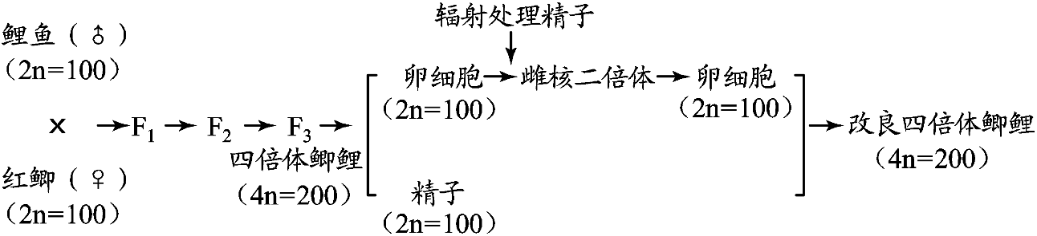
（2）人工培育红鲫与鲤鱼进行远缘杂交时，发现F₁和偶然得到的F₂都是二倍体杂交鱼，但在F₃中出现了四倍体鲫鲤。推测其原因可能是F₂的雌雄个体均产生了含________（1分）个染色体组的配子，随机结合后产生的F₃中便出现了四倍体鲫鲤。研究人员观察四倍体鲫鲤有丝分裂中期的装片时，发现其染色体由________组成，验证了上述推测。
（3）雌核二倍体是指灭活的精子激活卵细胞发育成的后代。图中经辐射处理的精子中染色体断裂失活，这属于_______变异。
（4）为培育出具有生长速度快、抗逆性强等优点的改良四倍体鲫鲤，科研人员诱导F₃的四倍体鲫鲤进行减数分裂，其同源染色体________后，形成了含有两个染色体组的配子。诱导形成雌核二倍体后，雌核二倍体仍能形成含有两个染色体组的卵细胞，可能是减数第一次分裂时________的形成受到抑制，导致同源染色体未分离。
（5）改良的四倍体鲫鲤与红鲫是否属于同一物种？请说出你的观点，并加以验证____________。

本溪县高中2020-2021学年高一下学期6月月考
生物试卷参考答案

一、选择题：本大题共15小题，每小题2分，共30分.在每小题给出的四个选项中，只有一项是符合题目要求的.

1．B 2．C 3．B 4．A 5．B 6．B 7．D 8．B 9．D 10．B 11．B
12．A 13．D 14．A 15．C

二、选择题：本题共5小题，每小题3分，共15分。每小题有一个或者多个选项符合题目要求，全部选对得3分，选对但不全得1分，有选错的得0分。

16．BD 17．AC 18．AD 19．AC 20．ABD

三、非选择题：本题包括5小题，共55分。

21．黄籽粒∶白籽粒=1∶1 全为黄籽粒 染色体（数目）变异 植株A在减数分裂产生精子的过程中9号同源染色体未分离 T∶t∶tt∶Tt=1∶2∶1∶2 黄籽粒∶白籽粒=2∶3
22．单瓣花 单瓣紫罗兰自交发生了性状分离 不认同。若杂合子致死成立，则单瓣紫罗兰均为纯合子，其自交后代不会发生性状分离 以单瓣紫罗兰为母本，重瓣紫罗兰为父本进行杂交，后代出现1：1的性状分离比；以单瓣紫罗兰为父本，重瓣紫罗兰为母本进行杂交，后代表现型全为重瓣紫罗兰
23．② ①②③⑤ 苯丙氨酸 转录和翻译 基因通过控制酶的合成来控制代谢过程，进而控制生物体的性状 白：粉：红=4：9：3
24．性状分离 2/3 18% 下降 自然选择 BBX^{r}Y 4
25．生殖隔离 两 两套红鲫和两套鲤鱼的染色体 染色体结构 联会和分离 纺锤体 不属于同一物种。人工诱导改良的四倍体鲫鲤与红鲫进行杂交实验，杂交后代产生的三倍体由于减数分裂联会紊乱而不育。因此改良的四倍体鲫鲤与红鲫存在生殖隔离，不属于同一物种。

